Nome: | __________________________________ |  |  | Classificação: | __________________
Ano: | Turma: | Número: | Data: | Classificação: | __________________
____ | _____ | _______ | ___/___/___ | Classificação: | __________________
Professor: | __________________________________ |  |  | Classificação: | __________________

1. | Selecione a opção correta.
 |  | A carga elétrica de um corpo pode não ser um múltiplo da carga elementar.
 |  | Se ocorre transferência de eletrões de um corpo para o outro a soma das cargas altera-se.
 |  | Um corpo eletricamente neutro pode transferir carga para outro corpo ficando os dois corpos eletrizados.
 |  | Um corpo carregado positivamente tem apenas eletrões.

2. | Selecione a opção que completa corretamente a frase.  Uma partícula de carga Q cria um campo no espaço à sua volta, chamado:
 |  | campo elétrico.
 |  | campo infinito.
 |  | campo magnético.
 |  | campo coulombiano.

3. | Coloca-se um eletrão em repouso numa zona do espaço onde existe um campo elétrico uniforme.  Selecione a opção correta.
 |  | O eletrão continuará em repouso.
 |  | O eletrão sofre a ação da força elétrica que tem o mesmo sentido do campo elétrico.
 |  | O eletrão desloca-se com movimento retilíneo uniformemente acelerado sob a ação da força elétrica que tem sentido contrário ao campo elétrico.
 |  | O eletrão desloca-se com movimento retilíneo uniforme.

4. | Um campo produzido no interior de duas placas paralelas, com carga de igual módulo, mas com sinais contrários, é uniforme, tal como se apresenta na figura seguinte.  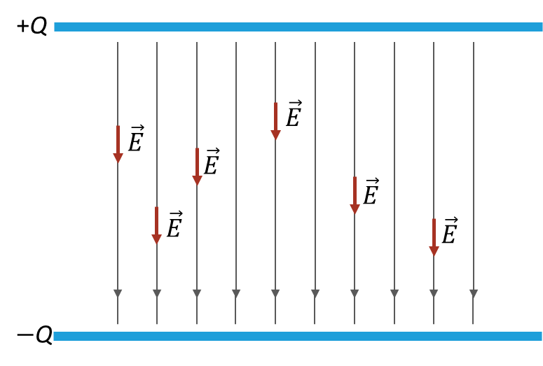  Se colocarmos duas partículas na região entre as placas elas ficam sujeitas a uma força elétrica. Considere que as partículas têm cargas de sinal contrário.  Selecione a opção correta.
 |  | Para a partícula de carga positiva, a direção e o sentido da força elétrica são os mesmos que os do campo elétrico.
 |  | Para a partícula de carga negativa, a direção e o sentido da força elétrica são os mesmos que os do campo elétrico.
 |  | Para a partícula de carga positiva, a direção e o sentido da força elétrica são diferentes dos do campo elétrico.
 |  | Para a partícula de carga negativa, a direção e o sentido da força elétrica são diferentes dos do campo elétrico.

5. | A figura apresenta uma carga elétrica e o vetor campo elétrico criado por essa carga em dois pontos X e Y.  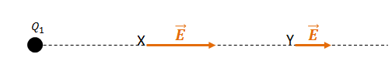  Selecione a opção correta.
 |  | A carga elétrica é positiva e a intensidade do campo elétrico é maior no ponto X do que no ponto Y.
 |  | A carga elétrica é negativa e a intensidade do campo elétrico é maior no ponto X do que no ponto Y.
 |  | A carga elétrica é positiva e a intensidade do campo elétrico é igual nos dois pontos.
 |  | A carga elétrica é positiva e a intensidade do campo elétrico é menor no ponto X do que no ponto Y.

6. | A figura representa as linhas de campo elétrico criado por duas cargas pontuais.  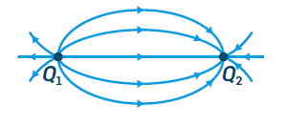  Selecione a opção correta.
 |  | A carga é positiva e a carga é negativa e o campo elétrico varia de intensidade nos pontos entre as cargas.
 |  | A carga é positiva e a carga é negativa e o campo elétrico tem a mesma intensidade em todos os pontos entre as cargas.
 |  | As cargas têm o mesmo sinal e o campo elétrico varia de intensidade nos pontos entre as cargas.
 |  | A carga é positiva e a carga é negativa e o campo elétrico varia de intensidade nos pontos entre as cargas.

7. | Classifique as seguintes afirmações como verdadeiras ou falsas.
 | Verdadeiro | Falso
 |  |  | Quanto menor for a densidade das linhas de campo mais intenso será esse campo.
 |  |  | Existe uma relação entre a densidade de linhas de campo e a intensidade do campo.
 |  |  | As linhas de campo magnético indicam a direção do campo magnético.
 |  |  | As linhas de qualquer campo magnético são sempre fechadas (isto é, partem e voltam ao íman).
 |  |  | O campo magnético, num dado ponto, será tanto menor quanto maior for a força que atua sobre um íman aí colocado.

8. | Selecione a opção que completa corretamente a frase.  O esquema representa as linhas de campo criadas por:  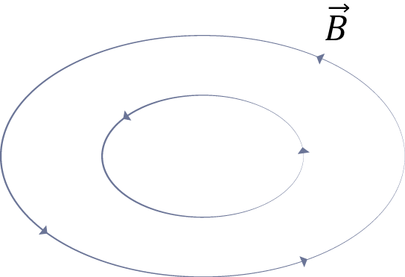
 |  | um fio longo retilíneo atravessado por corrente elétrica.
 |  | uma espira atravessada por corrente elétrica.
 |  | uma bobina atravessada por corrente elétrica.
 |  | um solenoide atravessado por corrente elétrica.

9. | Os campos magnéticos criados por ímanes podem apresentar-se da seguinte forma:  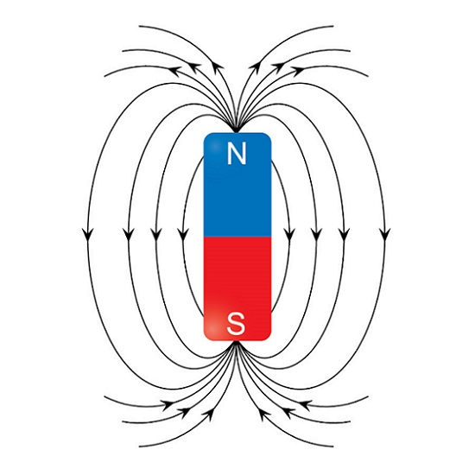  Classifique as frases seguintes em verdadeiras ou falsas.
 | Verdadeiro | Falso
 |  |  | Os campos magnéticos apresentam linhas facilmente detetáveis à vista desarmada.
 |  |  | Na região onde o número de linhas de campo é mais denso, o campo magnético apresenta-se mais intenso.
 |  |  | A quantidade de linhas que saem do polo norte é igual à quantidade de linhas que entra no polo sul.
 |  |  | O vetor campo magnético é tangente, em cada ponto, à linha de campo que passa por esse ponto.

10. | A figura representa uma espira de área , que se encontra sujeita a um campo magnético de valor . Qual o valor do fluxo magnético que atravessa a espira?  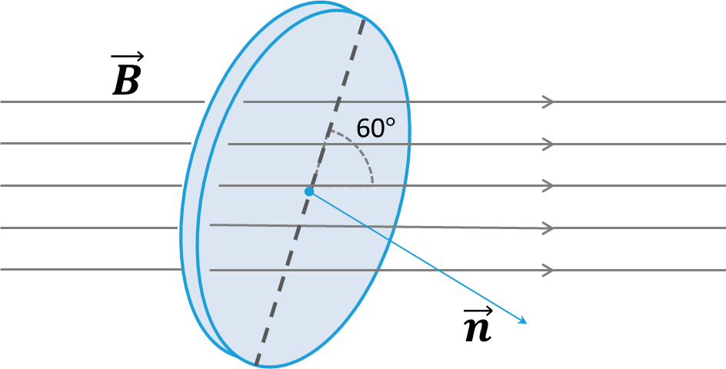  Selecione a opção correta.

11. | Classifique as afirmações seguintes como verdadeiras ou falsas.
 | Verdadeiro | Falso
 |  |  | O fluxo do campo magnético será nulo quando o plano da espira coincide com o plano das linhas de campo porque a espira não será atravessada por linhas de campo.
 |  |  | O fluxo do campo magnético será tanto menor quanto maior for a intensidade do campo magnético, a área da espira e o número de espiras.
 |  |  | O fluxo do campo magnético será máximo quando o plano da espira for perpendicular às linhas de campo porque a espira será atravessada pelo número máximo de linhas de campo.

12. | Selecione a opção que completa corretamente a frase.  A Lei de Faraday indica que o módulo da força eletromotriz induzida é:
 |  | igual ao módulo da variação do fluxo magnético por unidade de tempo.
 |  | igual ao módulo da variação do fluxo magnético.
 |  | igual ao módulo da variação do campo eletromagnético.
 |  | igual ao módulo da variação do campo magnético.

13. | Considere a bobina, imersa num campo magnético, representada na figura. Ligado a esta bobina encontra-se um amperímetro que, como sabe, dá-nos a indicação de valores de corrente elétrica. A bobina pode movimentar-se de várias formas: na horizontal, na vertical, rodar em torno de um eixo vertical ou em torno de um eixo horizontal.  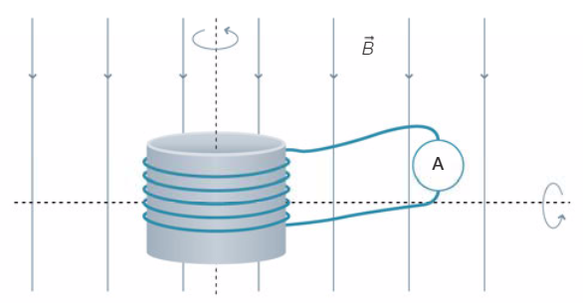  Complete o texto, selecionando as opções corretas.  Se a bobina se movimentar na vertical, o valor lido no amperímetro é ( zero | diferente de zero ) pois a variação do fluxo magnético é ( não nula | nula ). Se, por outro lado, a bobina se movimentar na horizontal, o valor lido no amperímetro será ( igual a zero | diferente de zero ). Quando a bobina roda em torno de um eixo horizontal teremos um valor ( nulo | não nulo ) no amperímetro, pois varia o ângulo entre o vetor campo magnético e a normal à superfície da bobina, logo varia o fluxo magnético. Se esta rodar em torno de um eixo vertical o valor lido no amperímetro será ( diferente de zero | zero ) pois não se alteram quaisquer condições que levem à variação do fluxo magnético.

14. | O módulo do campo magnético que atravessa uma espira quadrada de área varia de para num intervalo de tempo . A espira encontra-se colocada perpendicularmente às linhas de campo magnético.  Selecione a opção que permite determinar a força eletromotriz,em Volt (V), induzida na espira.
 |  | 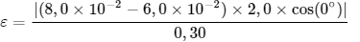
 |  | 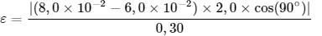
 |  | 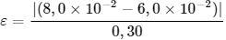
 |  | 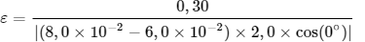

15. | Selecione a opção correta.
 |  | Nos transformadores a corrente elétrica que atravessa o secundário é uma corrente induzida.
 |  | A diferença de potencial do secundário de um transformador é sempre superior à diferença de potencial do primário.
 |  | Num transformador o quociente entre a diferença de potencial e o número de espiras é diferente no primário e no secundário.
 |  | A diferença de potencial do secundário de um transformador é sempre inferior à diferença de potencial do primário.

